TUẦN 26 - TIẾT 51 - Ngày thực hiện 11/3/2024

Nội dung | Định lượng | Phương pháp tổ chức
Nội dung | Định lượng | Hoạt động GV | Hoạt động HS
1. Hoạt động khởi động  a. Nhận lớp  b. Khởi động  - Khởi động chung: xoay các khớp cổ, cổ tay, cổ chân, khuỷu tay, hông,…  - Ép dọc, ép ngang  c. Trò chơi “Ngồi chuyển vật”  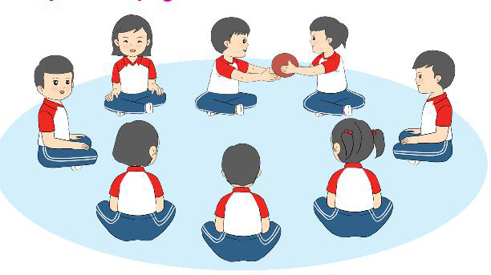  2. Hoạt động luyện tập  a. Tổ chức luyện tập  - Tập luyện theo tổ  + Động tác ngồi khoanh chân  + Động tác ngồi kiểng gót  + Động tác ngồi bệt thẳng chân  - Thi trình diễn theo tổ  b. Trò chơi “Ngồi chuyển bóng”  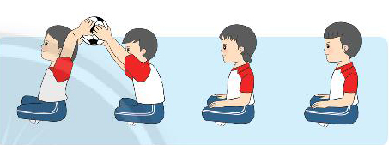  c. Hồi tĩnh  - Thả lỏng toàn thân  3. Hoạt động vận dụng  a. Vận dụng  b. Nhận xét giờ học | 5-7’  2lx8n  2’  22-25’  3’ | - GV nhận lớp, thăm hỏi sức khỏe học sinh phổ biến nội dung, yêu cầu giờ học.  - Giáo dục HS sau khi chơi.  - GV yêu cầu học sinh nhắc lại nội dung đã học?  - Xuống lớp |                                                                                                                                                                                                                                                                                                                                                                                                                                                                                                                                                                                                                                         - Cán sự tập trung lớp, điểm số, báo cáo sĩ số, tình hình lớp cho GV.          - HS thực hiện cùng giáo viên                  - HS tổ chức chơi  - HS thực hiện                       - ĐH thi trình diễn             - Đội hình chơi        - HS tổng kết trò chơi.  - HS đứng tại chỗ thả lỏng.          - HS trả lời  - HS nhận xét bạn  - Vận dụng khi tham gia các trò chơi, chuyền các vật  - HS nhận xét giờ học của lớp.        

IV. ĐIỀU CHỈNH SAU BÀI DẠY
…………………………………………………………………………………….…………………………………………………………………………………….
…………………………………………………………………………………….

CHỦ ĐỀ 4: BÓNG ĐÁ
Bài 1: BÀI TẬP KHÔNG BÓNG; 4 tiết

I. Yêu cầu cần đạt. Bài học góp phần bồi dưỡng cho học sinh:
- Biết và thực hiện được các bài tập không bóng, chơi được trò chơi vận động.
- Tự giác thực hiện động tác, tham gia nhận xét, trao đổi, giúp đỡ bạn trong quá trình học tập, tích cực tham gia trò chơi vận động để rèn luyện sức khỏe bản thân.
- Có ý thức kỷ luật, chăm chỉ, năng động trong tập luyện.
II. Đồ dùng dạy học
- Địa điểm: Sân trường
- Phương tiện:
+ Giáo viên: Còi, bóng, đồng hồ bấm giờ, cọc mũ, phấn.
+ Học sinh: trang phục thể thao.
III. Các hoạt động dạy học chủ yếu
TUẦN 26 - TIẾT 52 -Ngày thực hiện 12/3/2024
Nội dung | Định lượng | Phương pháp tổ chức
Nội dung | Định lượng | Hoạt động GV | Hoạt động HS
1. Hoạt động khởi động  a. Nhận lớp  b. Khởi động  - Khởi động chung: xoay các khớp cổ, cổ tay, cổ chân, khuỷu tay, hông,…  - Ép dọc, ép ngang  c. Trò chơi “Soi gương”  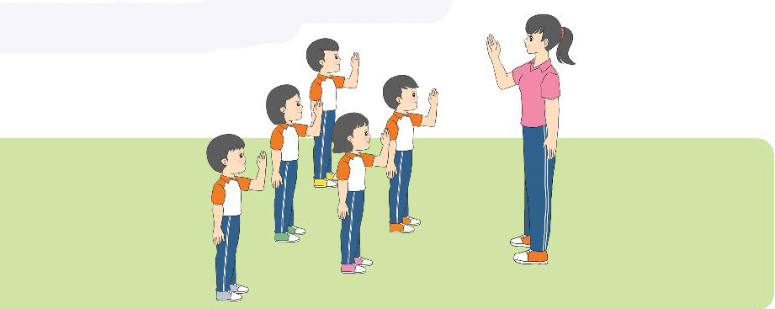  2. Hoạt động hình thành kiến thức mới  - Bài tập sức nhanh của chân:  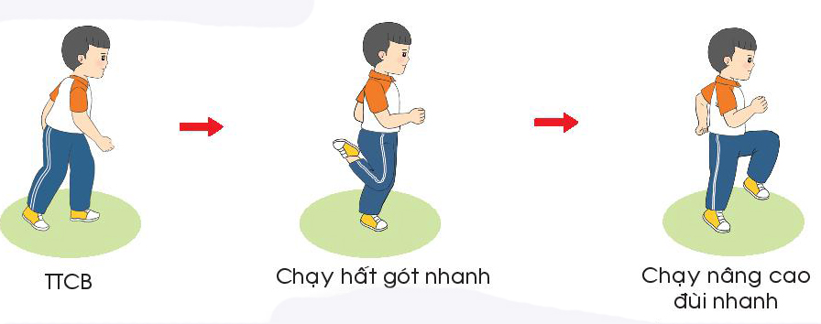  3. Hoạt động luyện tập  a. Tổ chức luyện tập  - Tập luyện đồng loạt  - Tập luyện theo tổ  - Thi trình diễn tổ  b. Trò chơi “Đổi chổ”  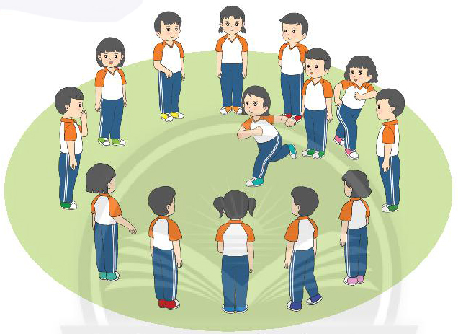  c. Hồi tĩnh  - Thả lỏng toàn thân  4. Hoạt động vận dụng  a. Vận dụng  b. Nhận xét giờ học | 5-7’  2lx8n  2’  8-10’  13-15’  3’ | - GV nhận lớp, thăm hỏi sức khỏe học sinh phổ biến nội dung, yêu cầu giờ học.  - GV cho HS quan sát tranh.  - GV nhận xét động tác đúng.  - GV chốt ý, tuyên dương  - Giáo dục HS sau khi chơi.  - GV nhận xét, tuyên dương  - GV chốt ý  - Xuống lớp |                                                                                                                                                                                                                                                                                                                                                                                                                                                                                                                                                                                                                                         - Cán sự tập trung lớp, điểm số, báo cáo sĩ số, tình hình lớp cho GV.          - HS điều khiển thực hiện                  - HS tổ chức chơi                  - HS nói những gì mình nhìn thấy trong tranh.  - HS lên thực hiện.  - HS nhận xét  - ĐH thực hiện                  - ĐH tập luyện theo tổ                  - HS lên thực hiện            - HS nhận xét  - Đội hình chơi      - HS tổng kết trò chơi.  - HS đứng tại chỗ thả lỏng.          - HS quan sát tranh và trả lời câu hỏi  - HS nhận xét bạn  - HS nhận xét giờ học của lớp        

